Afspraken over het invullen van de Milieubarometer
Werkgroep Monitoring – versie 2020

Algemene regels
- Locaties: Wanneer er meerdere locaties zijn, kunnen de gegevens van alle locaties bij elkaar opgeteld worden. Voorkeur gaat uit zo veel mogelijk per locatie in te vullen. Focus vooral op gebouw gebonden zaken. Indien bekend dat winkeltjes, externen, centrale huisartsenposten e.d. die extra verhuurt en/of gebouwd worden maar niet in de productiecijfers komen, zoveel mogelijk gescheiden houden. Dus vloeroppervlakte, energie- en waterverbruik niet meenemen. Zeker als het om grootverbruikers gaat.
- Invullen: Voor de benchmark is het belangrijk om alle items in gele markering hieronder in te vullen, ook die niet van toepassing zijn voor jouw instelling. Vul ook deze items in ieder geval in volgens onderstaande richtlijnen. Je kunt zelf kiezen meer in te vullen. Kun je bepaalde items niet vinden in de Milieubarometer, maak dan het item via finetuning beschikbaar.
- Gegevens onbekend? Probeer deze dan zo goed mogelijk te schatten of te berekenen. Geef in een notitie aan dat het gaat om een schatting of leg de berekening uit. Is er ook geen schatting/berekening te maken, vink dan “gegeven is voorlopig” aan en vermeld in notitie.
- Wanneer iets 0 is, vul dan 0 in, ook als het niet voorkomt, zoals bijvoorbeeld één bepaalde afvalstroom.
- Wanneer iets niet van toepassing is in meerdere jaren, kun je dit item uitzetten via finetuning. Er wordt dan een nul ingeladen bij het benchmarken.
- Vergeet niet de kosten of een schatting/berekening van de kosten in te vullen (inclusief btw!)
- De eenheid per item is de standaard eenheid waarmee wordt gerekend. Bij sommige items kun je deze desgewenst wijzigen. In de benchmark wordt deze omgerekend naar de standaard eenheid.
- Vertrouwelijk: Gegevens worden binnen de werkgroep aan elkaar verspreid met naam. Buiten de werkgroep worden ze samengevat en geanonimiseerd. Alleen binnen de werkgroep wordt de naam van het ziekenhuis bekend gemaakt. Leden van de werkgroep mogen de cijfers intern laten zien maar moeten dit zeer vertrouwelijk doen en zonder de namen van de ziekenhuizen. Naar buiten toe is alles vertrouwelijk.
- Hulp:
  - Voor alle pagina's/thema’s/items is een help-pagina rechtsboven (dit is ook heel nuttig als achtergrondinfo over milieu-impact e.d.!!). Bij het invullen vind je meer praktische info over het item in het menu links onder de ‘> informatie’ kop.
  - Er is een Startershandleiding (stap-voor-stap tutorial).
  - Praktische materialen om meer uit de barometer te halen: Barometers en kengetallen van diverse branches (o.a. ziekenhuizen) om de uitkomsten mee te vergelijken, een checklist om de ingevulde barometer mee te controleren en maatregelenlijsten hoe je jullie milieubelasting kunt verminderen.
  - Kom je er hiermee niet uit, neem dan Contact op met de Milieubarometerhelpdesk (Stichting Stimular, mail@stimular.nl of 010 - 238 28 28).

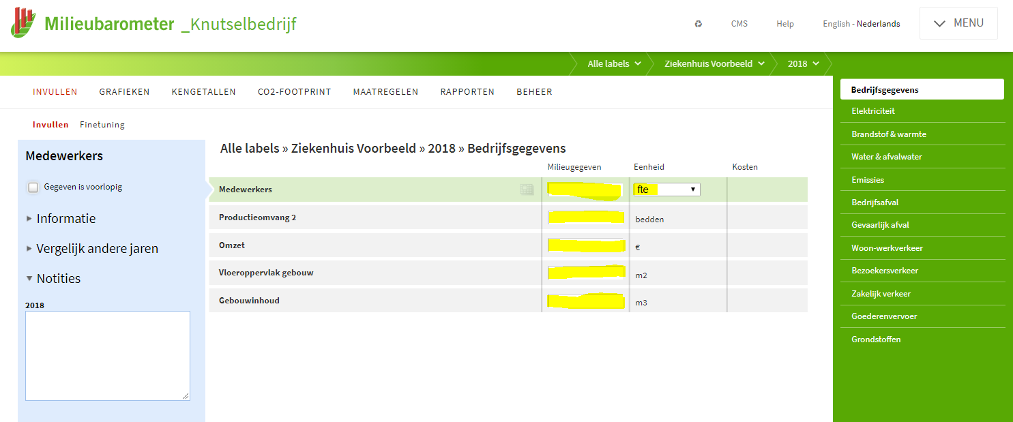

Aanvullende toelichting:

- Medewerkers: Neem fte in loondienst en medisch specialisten (en coassistenten/leerlingen van verpleging) mee. Neem schoonmakers die niet in loondienst, maar wel voor dagelijkse schoonmaak zijn mee. Neem stagiaires niet mee. Bij twijfel, niet meenemen, wel in notitie vermelden.
- Productieomvang 2: Ga uit van erkende bedden zoals de financiële administratie doorgeeft.
- Omzet: We vullen hier vanaf 2022 alleen de opbrengsten uit zorgprestaties in!
- Vloeroppervlak gebouw: Ga uit van m2 zonder kruipruimte en parkeergarages. Probeer eventuele verlichting van het totaalverbruik elektriciteit af te halen. Als ook veel verwarmd wordt, neem de m2 dan mee. Neem afdelingen die leeg staan mee.
- Gebouwinhoud: Neem alleen de inhoud van verwarmde ruimten. Ga uit van hoogte onder plafondplaten.

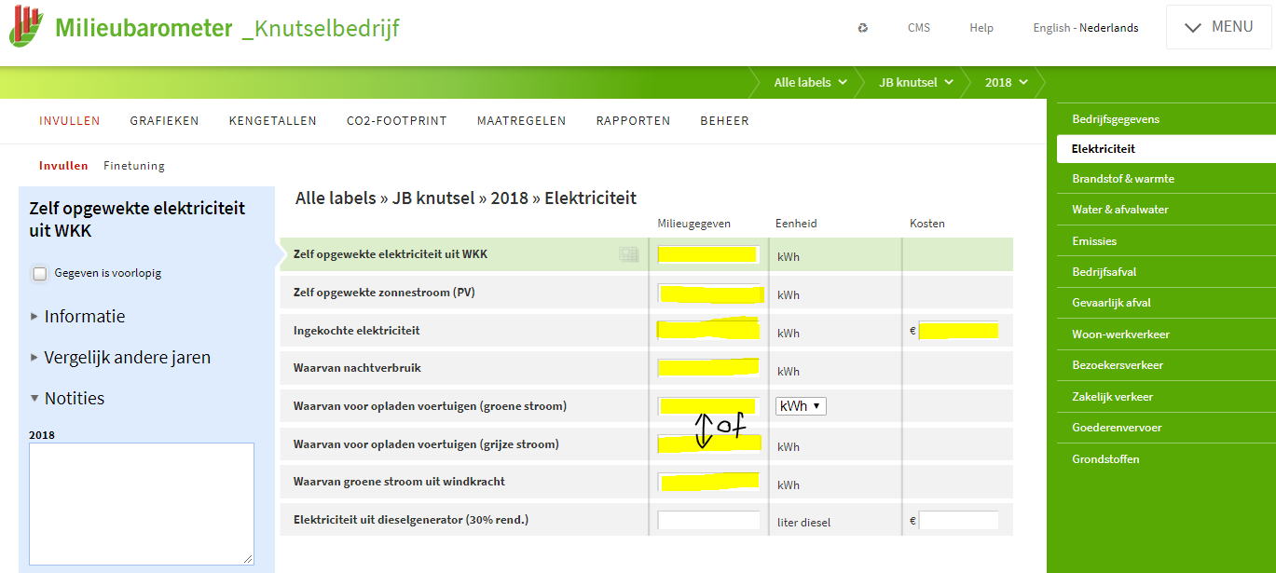
Aanvullende toelichting:

- Ingekochte elektriciteit: Neem alle kosten inclusief meetkosten, transportkosten, energiebelasting mee. Vul deze bij voorkeur niet gescheiden in (bij leveringskosten/netwerkkosten).
- Waarvan voor opladen voertuigen (groen of grijs): Vul in als bekend of maak een inschatting. Als onbekend, zet dan op ‘gegeven is voorlopig’. Vul alleen een nul in als dit echt nul is of geen laadpalen aanwezig zijn. Verwaarloos opladen van fietsen.
- Elektriciteit uit dieselgeneratoren nemen we niet meer mee als benchmarkitem.

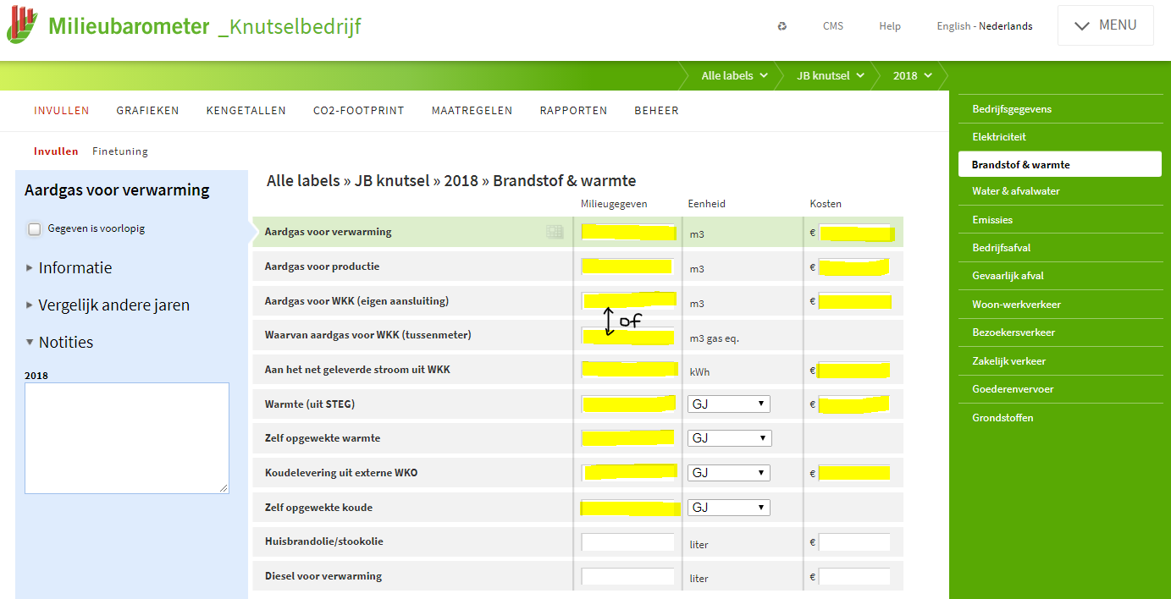

Aanvullende toelichting:
- Aardgas voor verwarming: Het aardgas dat voor ruimteverwarming en warmwater is gebruikt, niet voor WKK.
- Aardgas voor productie (zet aan in finetuning als bekend is!): Het aardgas voor bijv. stoomketel (Geen productiewarmte? Vul dan 0 in of vink uit in finetuning. Wel productiewarmte maar niet apart bemeterd? Maak dan een inschatting of zet op ‘gegeven voorlopig’ en omschrijf in notitie, zet geen nul!)
- Aardgas voor WKK (eigen aansluiting): Volume aardgas (m3) los van ingevuld aardgas voor verwarming/productie. Zet in dit geval een 0 bij WKK (tussenmeter).
- Aardgas voor WKK (tussenmeter): Volume aardgas (m3) als aandeel van ingevuld aardgas voor verwarming/productie. Zet in dit geval een 0 bij WKK (eigen aansluiting).
- Warmte (uit STEG): De hoeveelheid warmte die (netto) ingekocht is. Is de bron AVI, Geothermie, Bio-WKK, externe WKO oid? Dan bij STEG 0 invullen en in finetuning relevant bron aanvinken en invullen.
- Koudelevering uit externe WKO (zet aan in finetuning als relevant): De hoeveelheid koude die (netto) ingekocht is, vul 0 in als niet van toep of vink uit in finetuning.
- Zelf opgewekte warmte/koude: Warmte (GJ) uit WKK/WKO/warmtepomp en Koude (GJ) van WKO/warmtepomp. Tel op als meerdere bronnen aanwezig zijn.
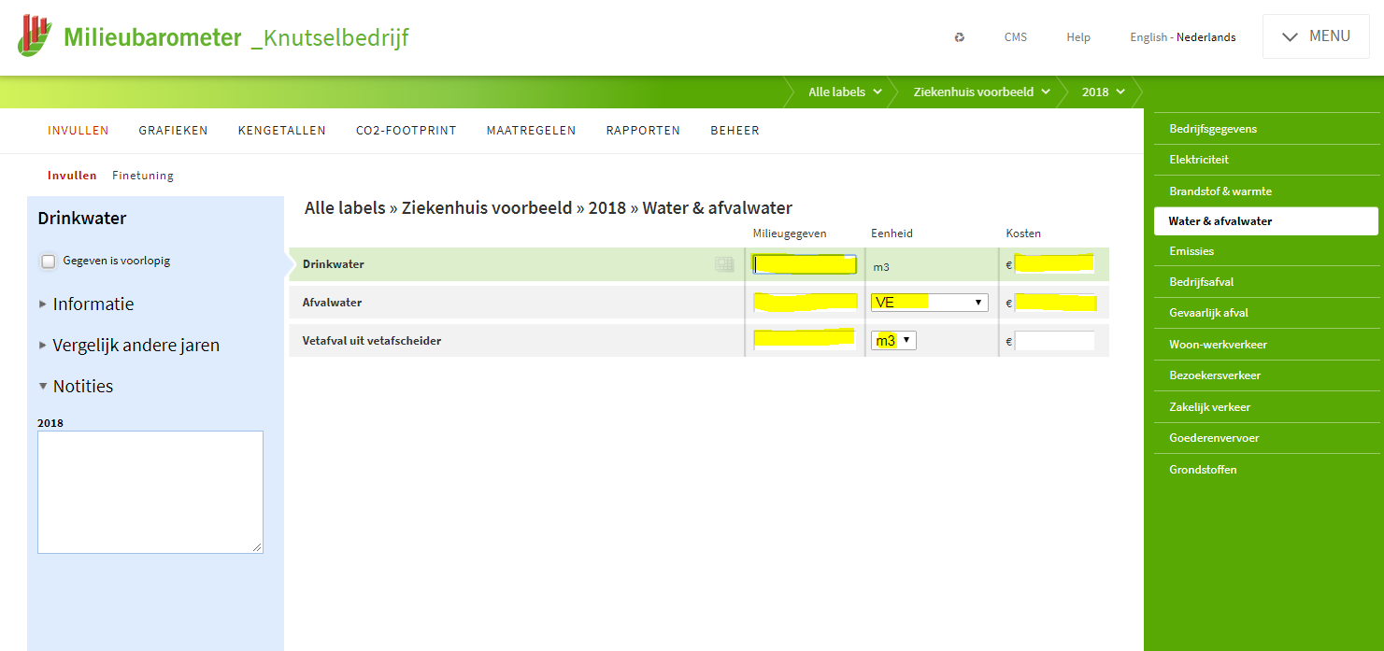

Aanvullende toelichting:
- Drinkwater: Drinkleidingwatergebruik. Dus excl. grond en/of regenwater
- Afvalwater: Let op de eenheid! Vul of m3 of Vervuilingseenheid (VE) in! NB. Heb je meer dan 1.000 VE? Dan geldt meetverplichting. NB. Check de vervuilingscoëfficient door het afvalwater in VE te delen door drinkwater (dit moet uitkomen op 0,015 zijn niet 0,023).
- Vetafval uit vetafscheider: Wetgeving schrijft voor hoe vaak lediging nodig is (o.b.v. kuubs).
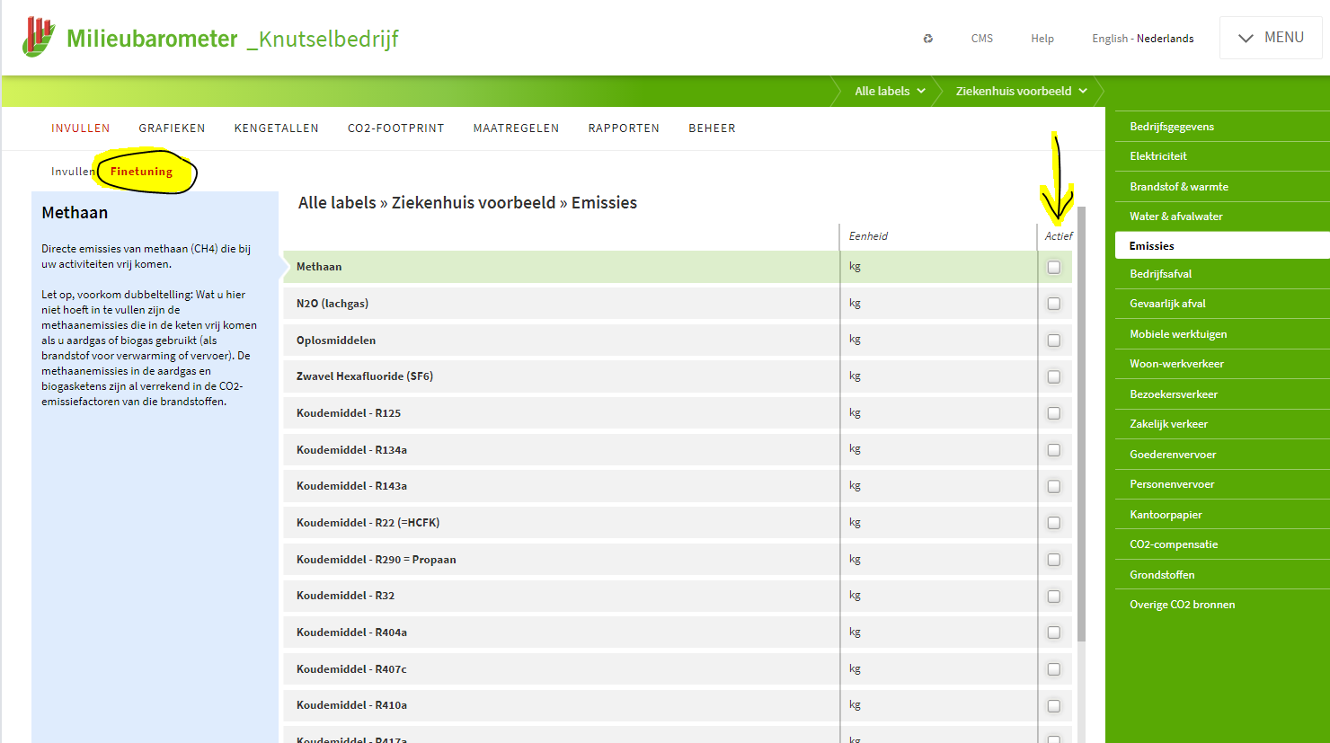
Aanvullende toelichting: Er zijn teveel verschillende koelmiddelen voor standaard invulveld. Alles moet daarom in finetuning geselecteerd worden. Selecteer alleen koelmiddelen die bijgevuld zijn en vul deze waarden in, laat de rest uitgevinkt. Er wordt dan automatisch een nul ingeladen bij het benchmarken.
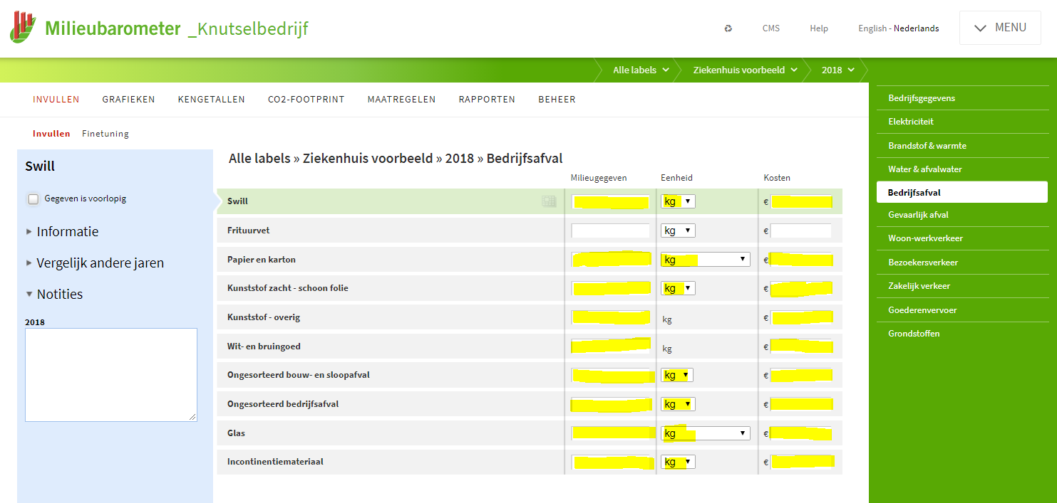
Aanvullende toelichting:
- Algemeen: Vul alleen een nul in als dit ook echt nul is. Probeer een inschatting te maken als stroom niet bekend is en vink in uiterste geval ‘geven is voorlopig aan’ en geef aan in de notitie dat deze stroom er wel is, maar echt onbekend.
- Kosten: Huurkosten van perscontainer en/of rolcontainers niet meenemen. (Sommige leasen, sommige kopen). Ook kosten vervoer afval niet meenemen, is lastig te vergelijken.
- Kosten: Milieutoeslag wél meenemen, omschrijf dit in de notitie. Dit gaan we in 2020 vergelijken.
- Swill: Hier ook GFT bij optellen.
- Kunststof zacht – schoon folie: Neem bij kosten wél de kosten van plastic zakken mee.
- Kunststof - overig (zet aan in finetuning als relevant!): Er zijn meerdere plastic opties in de finetuning (zoals bekertjes) we benchmarken alleen op ‘overig’ plastic, omdat waarschijnlijk niemand monostromen scheidt buiten de krimpfolie.
Ongesorteerd bouw- en sloopafval (zet aan in finetuning als relevant!): Wel verbouwd, maar geen inzicht in deze stroom? Maak dan een inschatting of zet op ‘gegeven voorlopig’ en omschrijf in notitie, zet geen nul!)
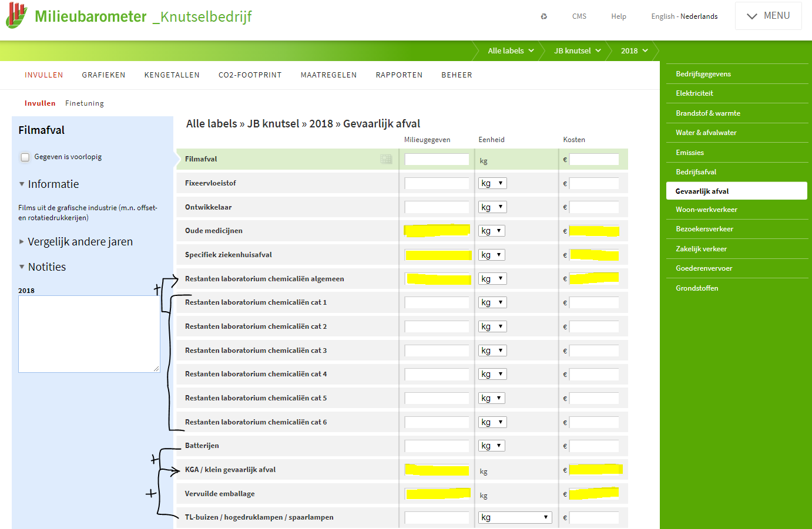

Aanvullende toelichting:
- Specifiek ziekenhuisafval: Ook naaldenbekers. Kosten exclusief huur/afschrijving van vaten of opslagcontainer en vervoer.
- Restanten laboratorium chemicaliën algemeen: Bij voorkeur alle lab-chemicaliën optellen en invullen bij chemicaliën algemeen. Kosten exclusief huur/afschrijving container, inclusief evt. verpakkingsmateriaal voor vernietiging.
- KGA/klein gevaarlijk afval: Hier ook batterijen en TL-buizen aan toevoegen.
- Vervuilde emballage: is een aparte stroom, niet optellen bij specifiek ziekenhuisafval! Alle lege emballage die niet gespoeld is, valt officieel onder ADR (inspectie leefomgeving en transport komt hiervoor langs).
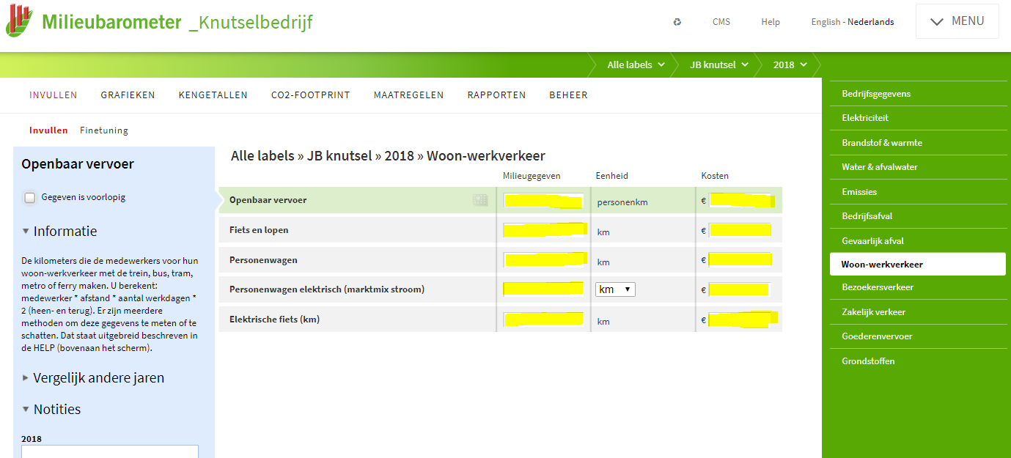
Aanvullende toelichting:
- Algemeen: Als woon-werk gegevens niet bekend zijn, gebruik dan gegevens van een eerder uitgevoerd vervoersonderzoek of probeer een inschatting te maken. Geef zoveel mogelijk info in de notities tbv de vervoersanalyse 2020!
- Personenwagen elektrisch (zet aan in finetuning!): Vul in als bekend of maak inschatting. Zet anders op ‘gegeven voorlopig’, zet dus niet op nul tenzij echt nul.
- Elektrische fiets (zet aan in finetuning): Vul in als bekend of maak inschatting. Zet anders op ‘gegeven voorlopig’, zet dus niet op nul tenzij echt nul.

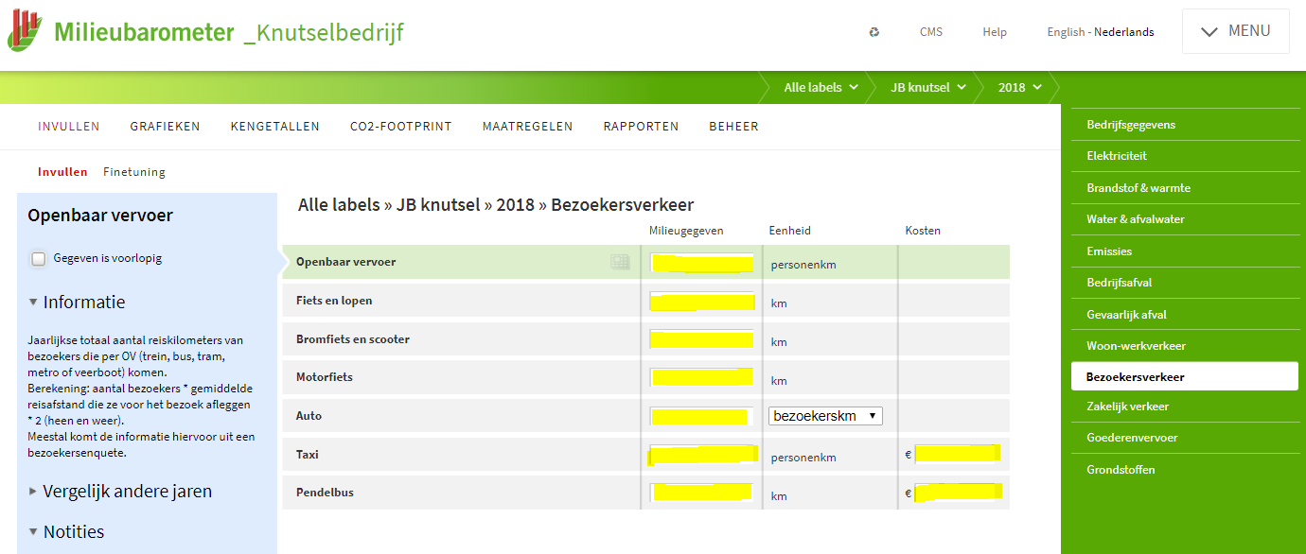
Aanvullende toelichting:
- Algemeen: Als bezoekersverkeer niet bekend is, gebruik dan gegevens van een eerder uitgevoerd vervoersonderzoek of probeer een inschatting te maken. Geef zoveel mogelijk info in de notities tbv de vervoersanalyse 2020!
- Taxi (zet aan in finetuning!): Vul in als bekend of maak inschatting. Zet anders op ‘gegeven voorlopig’, zet dus niet op nul tenzij echt nul.
- Pendelbus (zet aan in finetuning): Vul in als bekend of maak inschatting. Zet anders op ‘gegeven voorlopig’, zet dus niet op nul tenzij echt nul.

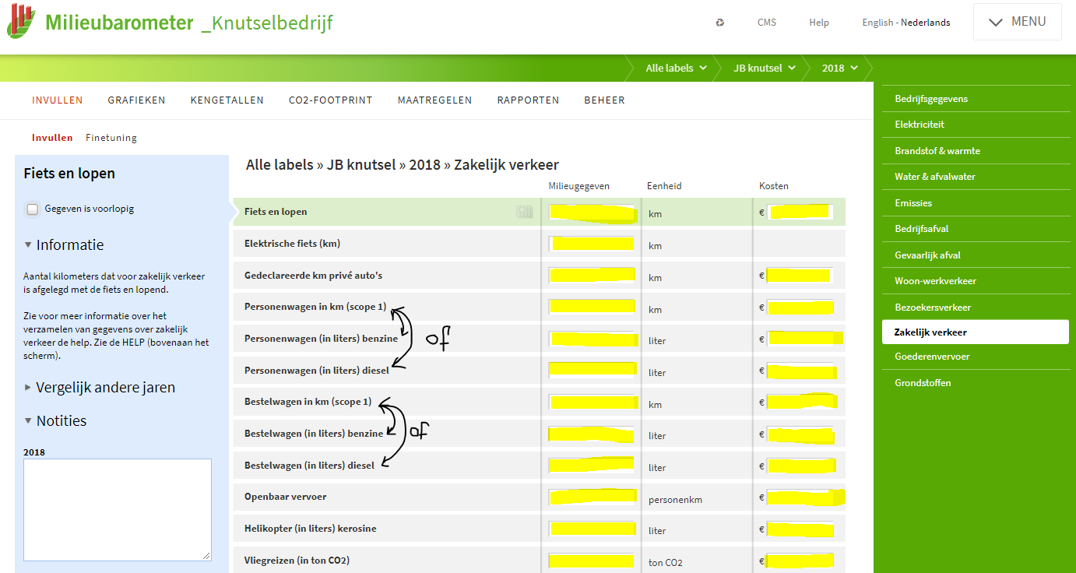
Aanvullende toelichting:
- Algemeen: Als zakelijk verkeer niet bekend is, gebruik dan gegevens van een eerder uitgevoerd vervoersonderzoek of probeer een inschatting te maken. Geef zoveel mogelijk info in de notities tbv de vervoersanalyse 2020!
- Elektrische auto’s (niet aanzetten!): Als de auto’s opladen binnen het elektriciteitsnet van het ziekenhuis (=waarschijnlijk), vul deze kWh dan in bij elektriciteit (item: Waarvan voor opladen elektrische auto’s). Dit geldt ook voor opladen van elektrische auto’s voor woon-werk en als bekend voor bezoekers. Maak gebruik van notities voor uitleg.
- Personenwagen (zet één of meer aan in finetuning): Vul bij voorkeur specifiek ‘in liter benzine/diesel’ in en zet ‘in km (scope 1)’ op nul. Als liters onbekend zijn, vul dan het aantal km bij ‘in km (scope 1)’ in en zet ‘benzine/diesel’ op nul. Er wordt dan onderscheid gemaakt obv gemiddelde brandstof, dit is minder exact.
- Bestelwagen (zet één of meer aan in finetuning): idem, Vul bij voorkeur specifiek ‘in liter benzine/diesel’ in en zet ‘in km (scope 1)’ op nul. Als liters onbekend zijn, vul dan het aantal km bij ‘in km (scope 1)’ in en zet ‘benzine/diesel’ op nul. Er wordt dan onderscheid gemaakt obv gemiddelde brandstof, dit is minder exact.
- Vliegreizen in ton CO2 (zet aan in finetuning): Vaak op te vragen bij vliegtuigmaatschappij. Er zijn veel online tooltjes om de Co2 uitstoot te bepalen obv vertrek/aankomst luchthaven. Als onbekend, zet gegeven op voorlopig tenzij écht nul, voer dan een nul in.
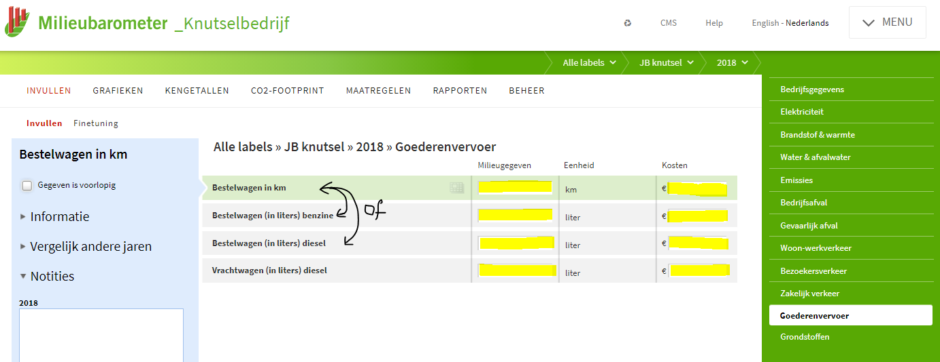
Aanvullende toelichting:
- Algemeen: Leveranciers van goederen of diensten die niet exclusief voor jou rijden nemen we niet mee.
- Bestelwagen (zet één of meer aan in finetuning): Vul bij voorkeur specifiek ‘in liter benzine/diesel’ in en zet ‘in km’ op nul. Als liters onbekend zijn, vul dan het aantal km bij ‘in km’ in en zet ‘benzine/diesel’ op nul. Er wordt dan onderscheid gemaakt obv gemiddelde brandstof, dit is minder exact.
- Vrachtwagen in liter diesel: Probeer dit item in te vullen, ipv per kilometer. Per kilometer wordt de schatting veel grover, vanwege het grote verschil in vrachtwag

